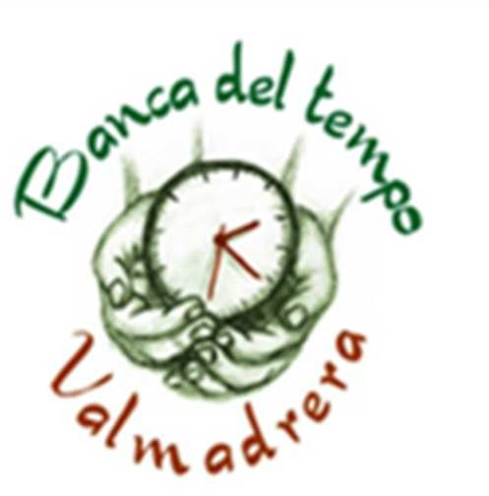  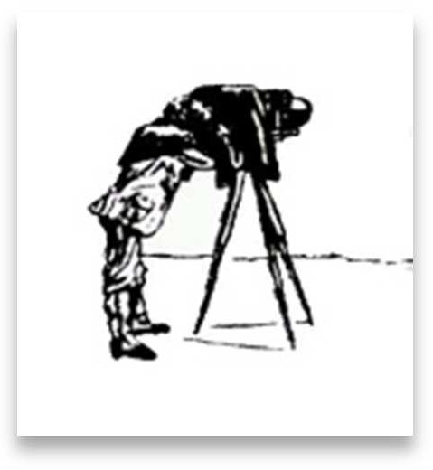

VIII EDIZIONE

CONCORSO DI POESIA, RACCONTO BREVE E FOTOGRAFIA

DIONIGI VILLA - *Nis il Poeta*

Centro Fotografico

Gianni Anghileri

# SCHEDA DI PARTECIPAZIONE ALLE SEZIONI DI POESIA E RACCONTO BREVE

La scadenza per la presentazione delle opere è fissata alle **ore 12.30 di venerdì 27 febbraio 2026.**

La scheda deve essere inviata in formato digitale all’indirizzo: [**protocollo@comune.valmadrera.lc.it**](mailto:protocollo@comune.valmadrera.lc.it)

Si prega di compilare una scheda per ogni sezione a cui si intende partecipare. Barrare la sezione di riferimento:

 Sezione A – Poesia inedita in lingua italiana – Ragazzi (possono partecipare i ragazzi che alla data di chiusura del bando compreso non avranno ancora compiuto 16 anni ) Gratuita

 Sezione B – Poesia inedita in lingua italiana – Adulti (dai 16 anni in poi) € 15,00

 Sezione C – Racconto breve – Ragazzi (possono partecipare i ragazzi che alla data di chiusura del bando non avranno ancora compiuto 16 anni ) Gratuita

 Sezione D - Racconto breve – Adulti (dai 16 anni in poi) € 15,00

**Dati Personali** (si prega di scrivere in maiuscolo)

Nome: Cognome:

Data di nascita:

Residente a: Provincia: Cap:

Via/Piazza Nr:

Telefono: E-mail:

Nazionalità:

# Modalità di pagamento (sezioni B, D):

Bonifico all’Associazione *BANCA* *DEL* *TEMPO* *VALMADRERA* *-* *APS*

CODICE IBAN: **IT35X0306951810100000003439** **-** Causale di versamento: “Concorso Nis il Poeta 2025-26”

Il/La sottoscritto/a **dichiara** di aver letto il bando di concorso e di accettarlo integralmente e **autorizza**, ai sensi del DGPR 679/2016, il trattamento dei propri dati personali per i soli fini connessi al concorso in oggetto (presente e future edizioni). Titolare del trattamento dati è il Comune di Valmadrera. **Dichiara** inoltre, sotto la propria personale responsabilità, che le suddette opere presentate sono di sua esclusiva produzione, e di essere a piena conoscenza delle responsabilità penali previste per le dichiarazioni false, secondo l’art. 76 del

D.P.R. 445/2000.

Data: Firma (di un genitore in caso di minore):